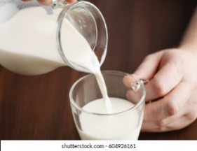
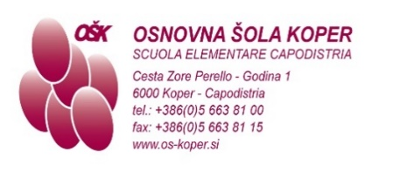
MENÙ
DAL 6 AL 10 GENNAIO 2025

 | MERENDA | PRANZO
LUN | pane semintegrale (1)  paté di tonno (4,7)  tisana alla frutta  arancia | fettina di maiale alla griglia  straccetti di pasta fresca con cavolo cappuccio (1,3)  acqua
MAR | pane integrale (1)  salame ungherese  peperoni sottaceto  tisana alle erbe | spezzatino di pollo con verdure (1)  crostata di mele (1,3,7)  succo con meno zucchero
MER | semolino al latte biologico (1,7)  cacao in polvere (6)  frutta a guscio | straccetti di pollo in salsa ai funghi (1)  riso  barbabietole rosse
GIO | cornetto integrale (1,6,11)  smoothie biologico (7)  banana | salsiccia  rape acide  patate lesse  acqua
VEN | pane di mais (1)  crema spalmabile al miele (7)  caffellatte (1,7)  mela | tortellini al formaggio (1,3,7)  sugo di pomodoro  formaggio grattugiato (3,7)  insalata verde e ceci  acqua
LEGENDA
1-glutine, 2-crostacei, 3-uova, 4-pesce, 5-arachidi, 6-soia, 7-latte,
8-frutta a guscio, 9-sedano, 10-senape, 11-sesamo,
12-anidride solforosa, 13-lupino, 14-molluschi
Nel caso in cui non sia possibile fornire cibo adeguato, ci riserviamo il diritto di modificare il menù.
Gli alimenti possono contenere sostanze allergeni che possono provocare allergie o intolleranze.
Per gli alunni che seguono una dieta verranno forniti alimenti adeguati.

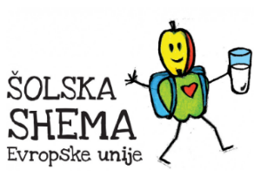
Responsabile cucina: Marko Petrović
Responsabile alimentazione: Metka Benedik

